ACTA DE LA SESIÓN ORDINARIA No. 13 DE LA COMISIÓN EDILICIA
PERMANENTE DE TRÁNSITO Y PROTECIÓN CIVIL

TEMA: ESTUDIO Y ANÁLISIS DE “INICIATIVA DE ORDENAMIENTO MUNICIPAL QUE PROPONE LA REFORMA DE DIVERSOS ARTÍCULOS DEL REGLAMENTO INTERIOR DE ZAPOTLÁN EL GRANDE”.

Con fundamento en dispuesto en el artículo 115 Constitucional, lo establecido por el artículo 27 de la Ley de Gobierno y la Administración Pública del Estado de Jalisco; así mismo de conformidad con los artículos 37, 38 fracción XVIII, 40, al 49, 67 y demás relativos y aplicables del Reglamento Interior del Ayuntamiento de Zapotlán el Grande, Jalisco en Ciudad Guzmán, Municipio de Zapotlán el Grande, Jalisco, siendo las 11:19 once horas con diecinueve minutos, del día 18 dieciocho del mes de agosto del año 2023 dos mil veintitrés; se llevó a cabo el inicio de la Sesión Ordinaria No. 13 trece de la Comisión Edilicia Permanente de Tránsito y Protección Civil, correspondiente al segundo período de actividades de la Administración Pública Municipal 2021-2024, programada en las instalaciones de Sala Rocío Elizondo Díaz, ubicada en el interior de la Sala de Regidores, planta alta de Palacio Municipal de esta ciudad, con domicilio en Colón No. 62, colonia Centro y convocada a través de oficio 1242/2023 de Regidores.

Desarrollo de la reunión:

LISTA DE ASISTENCIA, VERIFICACIÓN DEL QUÓRUM LEGAL. La Presidenta de la Comisión convocante da la bienvenida a los presentes y toma lista de asistencia, contando con la presencia de 2 dos de los integrantes de la Comisión de Tránsito y Protección Civil y 1 uno de los integrantes de la Comisión Edilicia Permanente de Reglamentos y Gobernación por lo que, da cuenta de que no existe quórum legal para iniciar el desahogo de la sesión, como se refiere a continuación:

INTEGRANTES DE LA COMISIÓN EDILICIA PERMANENTE DE TRÀNSITO Y PROTECCIÓN CIVIL:

C. TANIA MAGDALENA BERNARDINO JUÁREZ (Presidenta)..…….…………PRESENTE
C. ERNESTO SÁNCHEZ SÁNCHEZ (Vocal)…………………..................... JUSTIFICANTE
C SARA MORENO RAMÍREZ (Vocal)…………………………… ……….……….PRESENTE
C. MARISOL MENDOZA PINTO (Vocal)…………………………….……….. JUSTIFICANTE

INTEGRANTES DE LA COMISIÓN EDILICIA PERMANENTE DE REGLAMENTOS Y GOBERNACIÓN:

C. MAGALI CASILLAS CONTRERAS(Presidenta)….................................. JUSTIFICANTE
C. JESÚS RAMÍREZ SÁNCHEZ(Vocal)……………………..……………….……PRESENTE
C. JORGE DE JESUS JUAREZ PARRA(Vocal)………………..……………….….AUSENTE

Una vez tomada la lista de asistencia la Presidenta de la Comisión de Tránsito y Protección Civil hace la siguiente manifestación: Regidora Tania Magdalena Bernardino Juárez: Decirles compañeros que la convocatoria a esta sesión fue enviada y recibida en Sala de Regidores con fecha del 10 diez de agosto del 2023 dos mil veintitrés. No podemos dar inicio para poder entrar en los trabajos o análisis de las reformas del Reglamento Interior del Ayuntamiento de Zapotlán el Grande, que es un tema importante con lo cual hemos tenido ya diversas situaciones e incluso algunas pues ya bastante complicadas en el quehacer de los regidores y en el desarrollo de las propias sesiones de Ayuntamiento, pero no se encuentran aquí presentes, tenemos en este momento que dejar abierta para una próxima convocatoria que yo les pondré a consideración a que en sus agendas, si pudiera ser el martes 22 de agosto a las diez de la mañana para poder retomar esta sesión e iniciar con los trabajos de análisis de este reglamento. Regidor Jesús Ramírez Sánchez: Por mi parte no hay problema, no tengo sesión agendada. Regidora Laura Elena Ramírez Ruvalcaba: Si me permites comentario regidora Tania, en la agenda de regidores hasta este momento no hay ninguna sesión extraordinaria. Regidora Sara Moreno Ramírez: Ni ningún evento, ni ningún acto cívico. Regidora Tania Magdalena Bernardino Juárez: Hasta este momento no se tendría, vamos a hacerles llegar la convocatoria por oficio para que quede de manera formal y oficial. Doy cuenta de la presencia de la Regidora Laura Elena Ramírez Ruvalcaba que nos acompaña en sesión y de la Regidora Mónica Reynoso Romero, gracias por acompañarnos en esta sesión y por el interés que demuestran en trabajar en estos temas. No habiendo más temas por tratar y siendo las 11:27 once horas con veintisiete minutos suspendemos esta Sesión numero 13 trece de la Comisión Edilicia Permanente de Tránsito y Protección Civil y agendamos la próxima fecha para la sesión. Muchas gracias por su presencia y por el interés que demuestran.

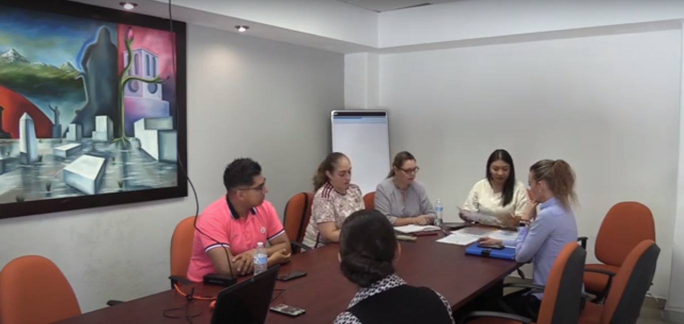

COMISIÓN EDILICIA PERMANENTE DE
TRÁNSITO Y PROTECCIÓN CIVIL

MTRA. TANIA MAGDALENA BERNARDINO JUÁREZ
Regidora Presidenta de la Comisión Edilicia Permanente
de Tránsito y Protección Civil.

MTRA. MARISOL MENDOZA PINTO
Regidora Vocal

LIC. ERNESTO SÁNCHEZ SÁNCHEZ
Regidor Vocal

LIC. SARA MORENO RAMÍREZ
Regidora Vocal

COMISIÓN EDILICIA PERMANENTE DE
REGLAMENTOS Y GOBERNACIÓN

LIC. MAGALI CASILLAS CONTRERAS
Regidora Presidenta de la Comisión Edilicia Permanente Reglamentos y Gobernación

LIC. MAGALI CASILLAS CONTRERAS
Regidora Presidenta

LIC. JORGE DE JESUS JUAREZ PARRA
Regidor Vocal
La presente hoja de firmas pertenece al Acta de la Sesión Ordinaria No. 13 de la Comisión Edilicia Permanente de Tránsito y Protección Civil, celebrada el día 18 de agosto del año 2023.

ING. JESÚS RAMÍREZ SÁNCHEZ
Regidor Vocal

